Обращение к участнику
Устал сидеть дома? Занятия физической культурой в домашних условиях предоставляют широкие возможности для поддержания здоровья, физического тонуса, спортивного духа. В Курганской области проводятся онлайн-соревнования по общей физической подготовке среди обучающихся общеобразовательных учреждений. Участникам предлагается выполнить комплекс из трех упражнений в домашней обстановке («стульчик» у стены, «бёрпи», «планка» на локтях).
Если тебе 14-15 лет, ты можешь стать участником этих соревнований.
Сообщи о своем желании участвовать в соревнованиях в школу (учителю физкультуры, классному руководителю). Убедись, что заявка на твое участие направлена организатору.
Посмотри методику выполнения упражнений в группе «Молодежный портал PROSPEKT45.RU» в социальной сети Вконтакте https://vk.com/prospekt45. Начни подготовку к выполнению комплекса упражнений. Узнай о дате и времени участия в соревнованиях.
Установи на своем телефоне мобильное приложение WhatsApp и (или) если мобильное приложение уже установлено, убедись, что у твоего телефона надежное подключение у Интернету.
В установленное время ожидай звонка судьи соревнований. Когда тебе позвонят, ты должен принять видеозвонок.
Надежно установи телефон, добиваясь четкого ракурса изображения. Участник должен представиться (назвать свои имя и фамилию, год рождения, школу). По команде судьи приступай к выполнению упражнений.
По окончанию упражнений и согласованию с судьей, заверши звонок.
Познакомься с методикой выполнения упражнений

Упражнение № 1: «стульчик» у стены.
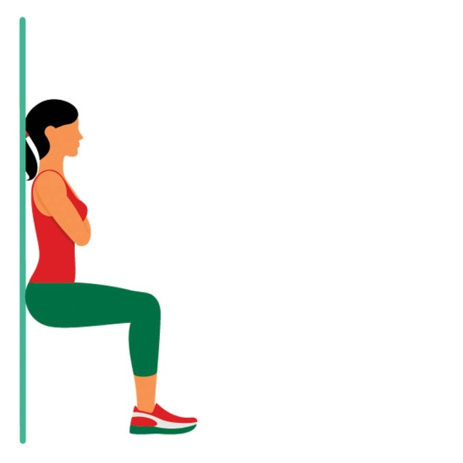

Методика выполнения: Исходное положение: стоя спиной к стенке. Прижаться к ней лопатками и поясницей. Вытянуть руки вдоль туловища (или вытянуть перед собой, или согнуть в локтях и положить ладони на бедра).
Начните выполнять скольжение спиной по стенке вниз, как будто бы вы приседаете на воображаемый стул. Приседайте до тех пор, пока угол между бедрам и голенью не составит 90 градусов.
Удерживайте положение тела на максимальное количество времени, после чего вернитесь в начальную позицию.

Упражнение № 2: «бёрпи».
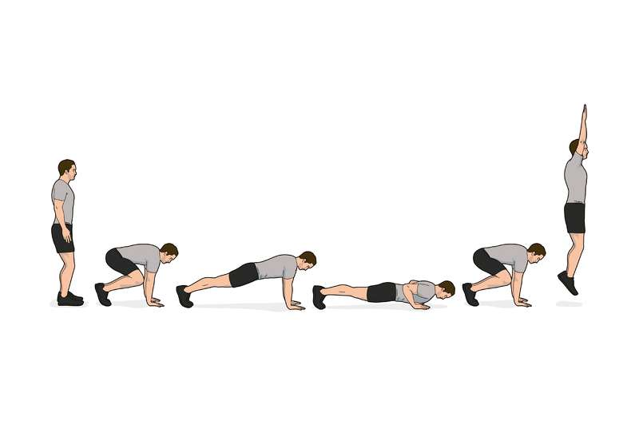

Методика выполнения:
1. Принять исходное положение. Встать прямо, ноги поставить на ширину плеч. Руки свободно свисают вдоль туловища.
2. Сделать вдох. Наклониться вперед, затем присесть и упереться ладонями в пол. Именно на них должен приходиться основной вес тела в этот момент.
3. Принять «упор лежа», откинув ноги назад. Тело образует прямую линию, оно параллельно поверхности пола.
4. Отжаться 1 раз. Затем снова присесть, опершись на руки и колени.
5. Сделать выдох, сильно подпрыгнуть. Руки в прыжке должны подняться вверх.

Упражнение № 3: «планка» на локтях.
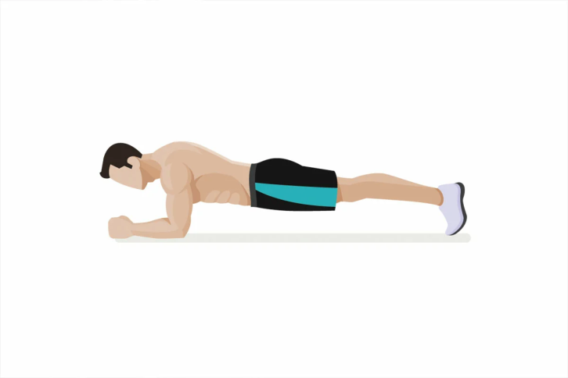

Методика выполнения:
1. На пол постелить коврик для фитнеса/йоги. Затем принят упор лежа.
2. Упереться пальцами ног и руками в пол и вытянуть корпус.
3. Спину натянуть так, чтобы мысленно можно было провести прямую линию от головы до пят. Напрячь мышцы живота, и контролировать центральную часть тела. Нельзя допускать провисания, выпячивания попы, в противном случае выполнение упражнения не будет эффективным.
4. В таком положении удерживать тело на максимум – сколько хватит сил.
Лучший в своей группе (девушки и юноши) определяется по сумме наименьших занятых мест за все упражнения. Жеребьевка среди участников будет проведена в онлайн режиме (слепой жребий). Победителей и призеров ждут грамоты и медали.
Регистрация открыта до 5 июня 2020 года включительно.
Соревнования будут проводиться для следующих групп: юноши - отдельно, девушки - отдельно.
Судейская коллегия, будут выходить на связь с участниками по WhatsApp.

